МАУ ДО «Дороховская ДШИ» 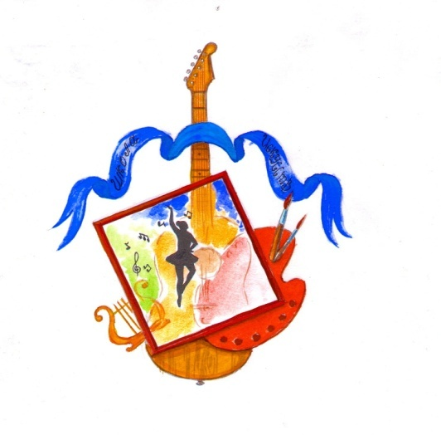

Методический доклад

«Об эффективности применения новых технологий в процессе работы преподавателя современной детской школы искусств»

Подготовила преподаватель фортепиано Н.Э.Абаева

Дорохово
2017г

МАУ ДО «Дороховская ДШИ»

Родительское собрание в классе фортепиано
Преподаватель Абаева Н.Э.
«О влиянии родителей на воспитание и становление юного музыканта»

Дорохово
2018г

